

13

Desarrollo de Aplicaciones Web Avanzado: Autenticación y Seguridad.

Arévalo Sermeño, Edwin William

Desarrollo de aplicaciones Web avanzado
5 - C24 - Sección A-B
- Capacidades
- Implementa sistemas seguros de autenticación y manejo de sesiones en aplicaciones web utilizando herramientas como NextAuth.js.

- Seguridad
- En este laboratorio está prohibida la manipulación del hardware, conexiones eléctricas o de red. Así como la ingesta de alimentos y bebidas.
- Ubicar maletines y/o mochilas en lugar destinado para tal fin.
- Dejar la mesa de trabajo y la silla utilizada limpias y ordenadas.

- Fundamento teórico
- Revise el material de la semana correspondiente antes del desarrollo del laboratorio.

- Normas empleadas
- No aplica

- Recursos
- En este laboratorio, cada estudiante trabajará con una computadora con Windows 10.
- La instalación del software requerido se realizará en el equipo virtual.

- Metodología para el desarrollo de la tarea
- El desarrollo del laboratorio es individual

- Procedimiento

Nota:
Las secciones en azul y cursiva brindan una explicación teórica o del código

Requisitos previos: Node y Npm
Contar con una versión de Node superior a 18.18.
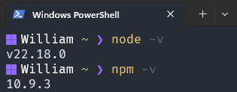
Configuración de NextAuth con Google OAuth
Objetivo: Implementar un sistema de autenticación seguro con Google en Next.js, comprendiendo el flujo OAuth 2.0, el manejo de sesiones, la protección de rutas.

Crear un proyecto con la última versión de Next.js:
npx create-next-app@latest next-auth-app
cd next-auth-app
Este comando generará toda la estructura del proyecto Next.js.
Usar Npx en lugar de Npm implica no realizar una instalación local de la librería especificada.
Configuración recomendada:
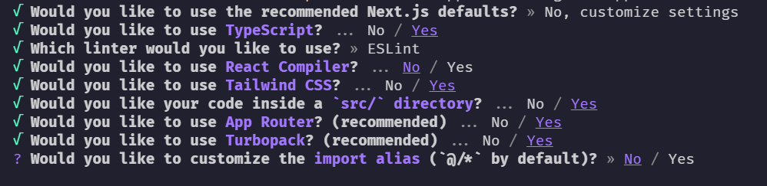
TypeScript: Una versión mejorada de JavaScript con una capa de tipos de datos para prevenir errores y mejorar la calidad del código.
ESLint: Herramienta que analiza tu código JavaScript para encontrar y corregir errores, inconsistencias de estilo y problemas de calidad.
Tailwind CSS: Framework del frontend basado en CSS para construir el diseño de aplicación web.
App Router: Sistema de enrutamiento moderno de Next.js.
Turbopack: Compilador y empaquetador moderno de código que reemplaza a Webpack.

Instalar dependencias:
npm install react-icons
npm install next-auth
NextAuth: librería que simplifica el manejo de autenticación.

Configuración de credenciales en Google Cloud
https://console.developers.google.com/apis/credentials
Crear un nuevo proyecto.
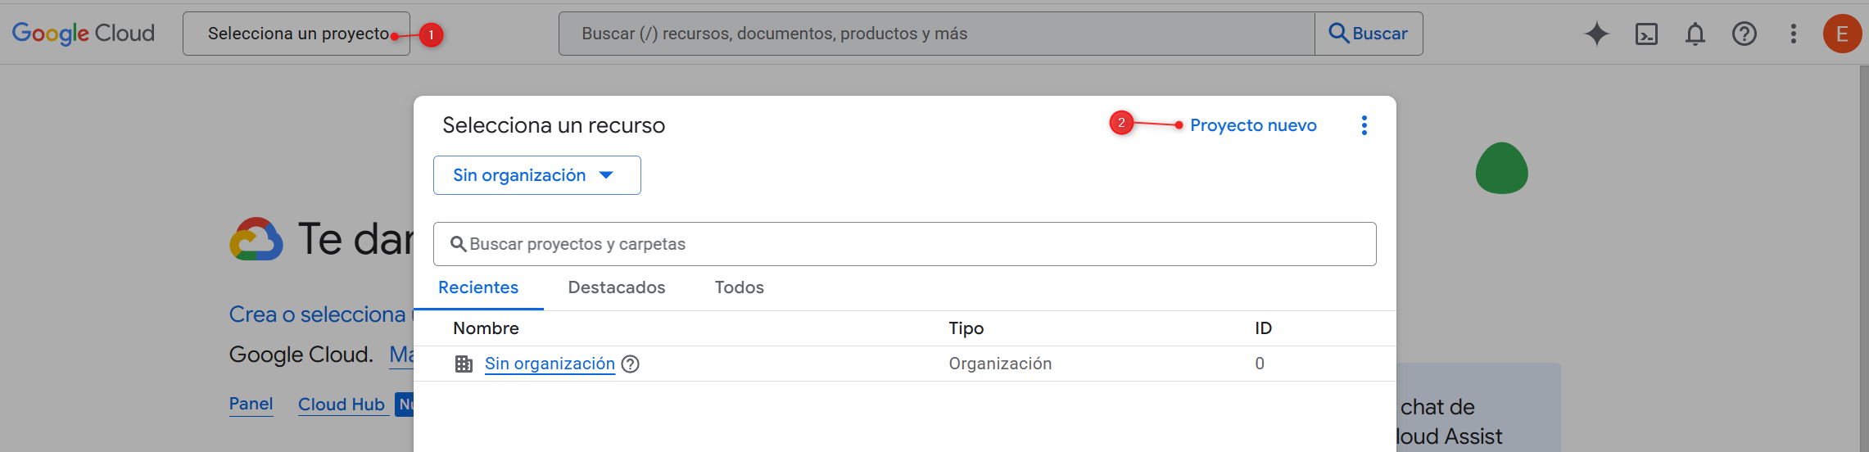
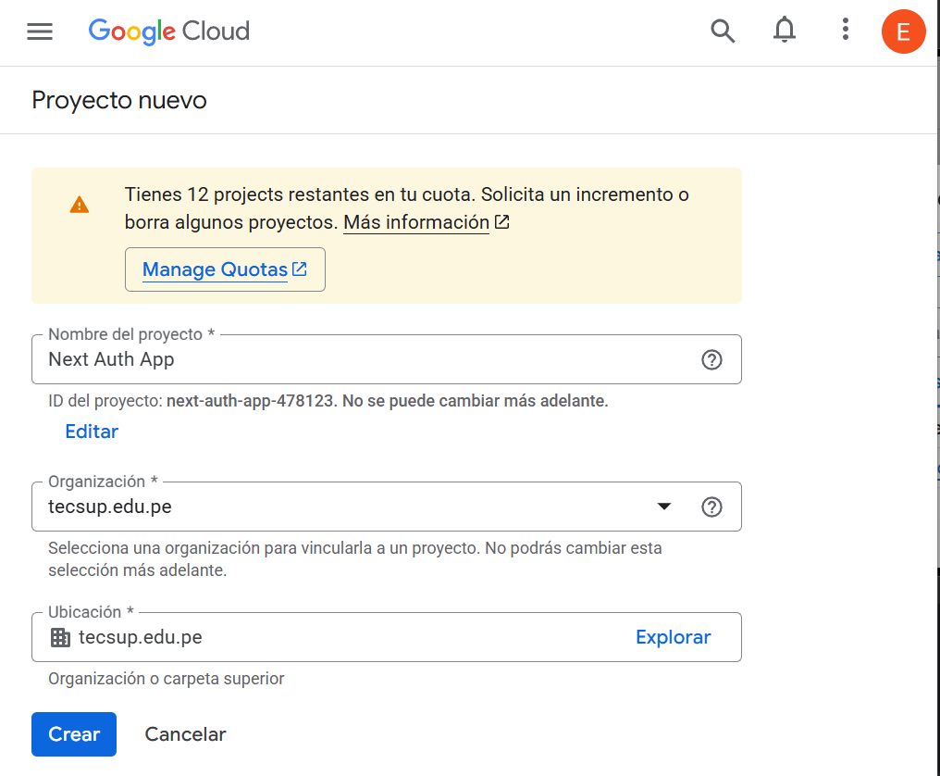

Crear credenciales OAuth de Google.
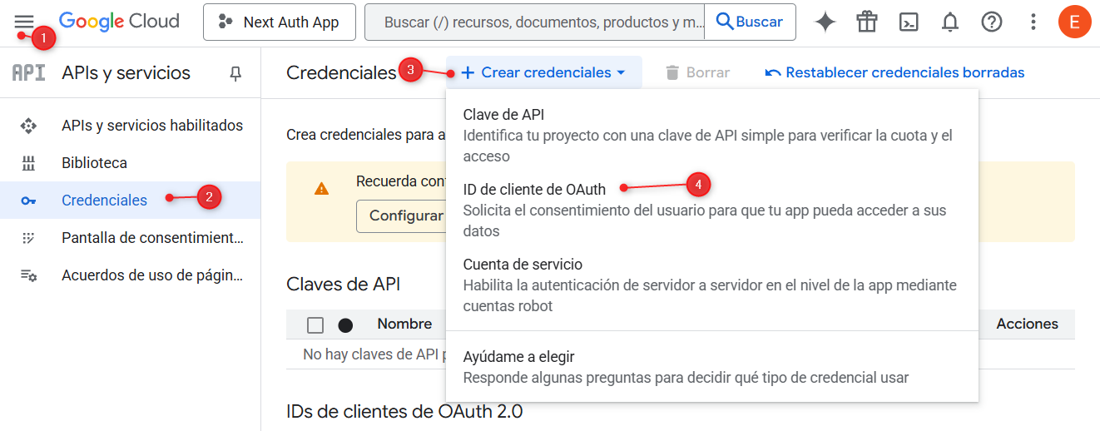
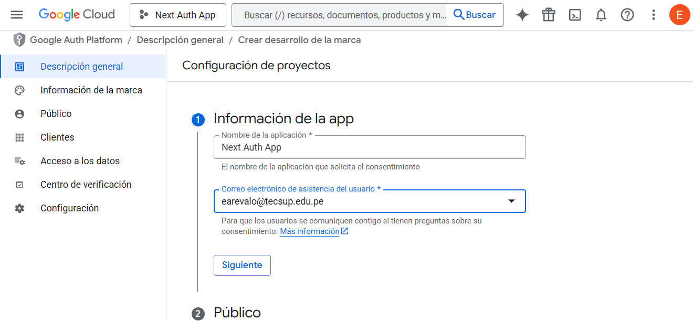
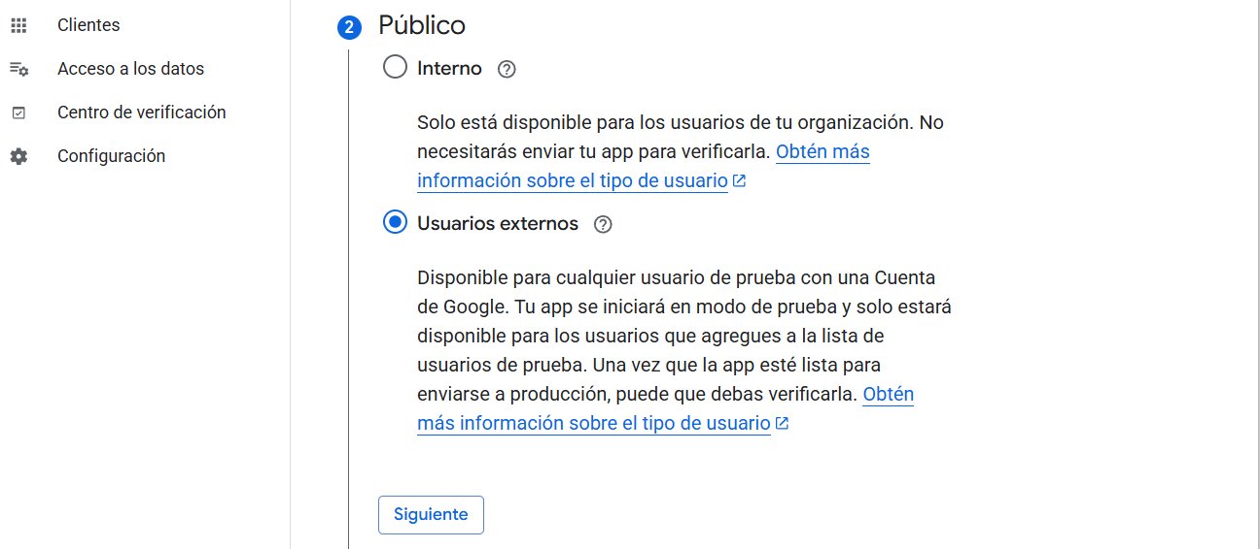



Crear ID de cliente de OAuth.
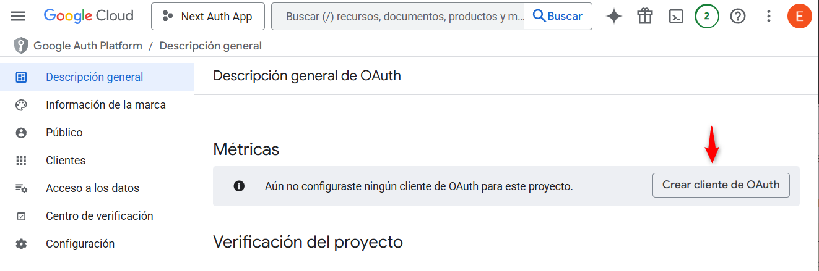
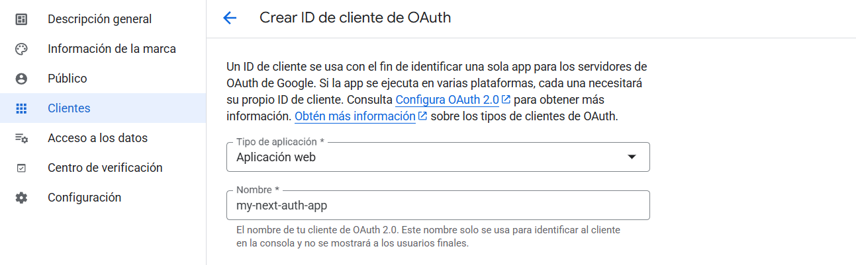

Configurar los dominios autorizados y las URLs de redireccionamiento. https://next-auth.js.org/providers/google
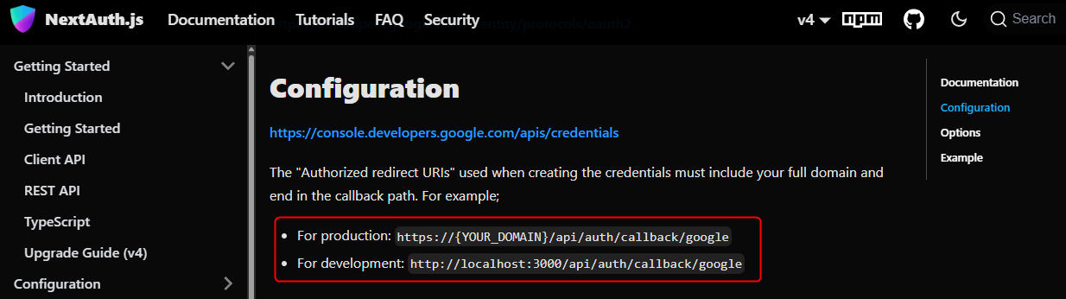
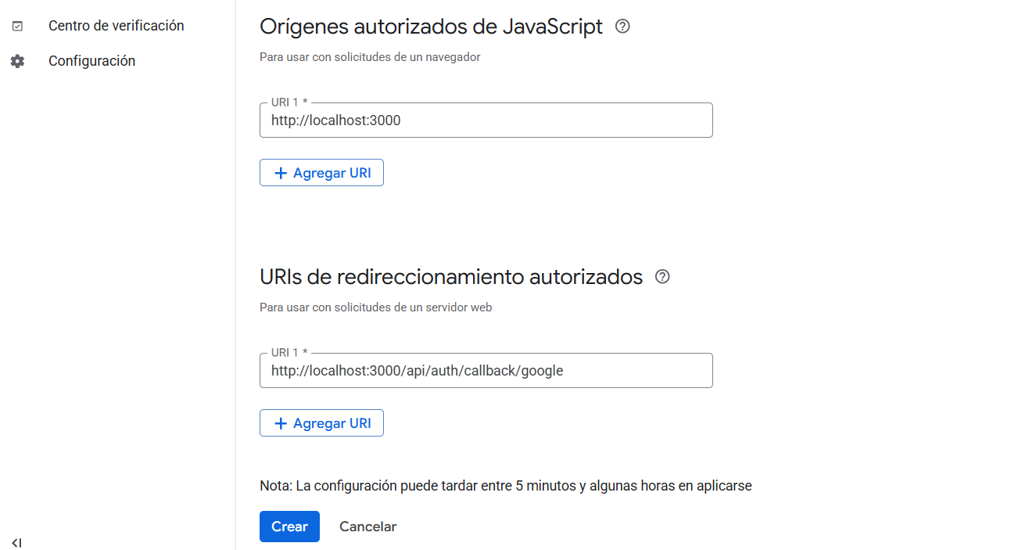

Copiar y guardar el ID de cliente OAuth y Secret.
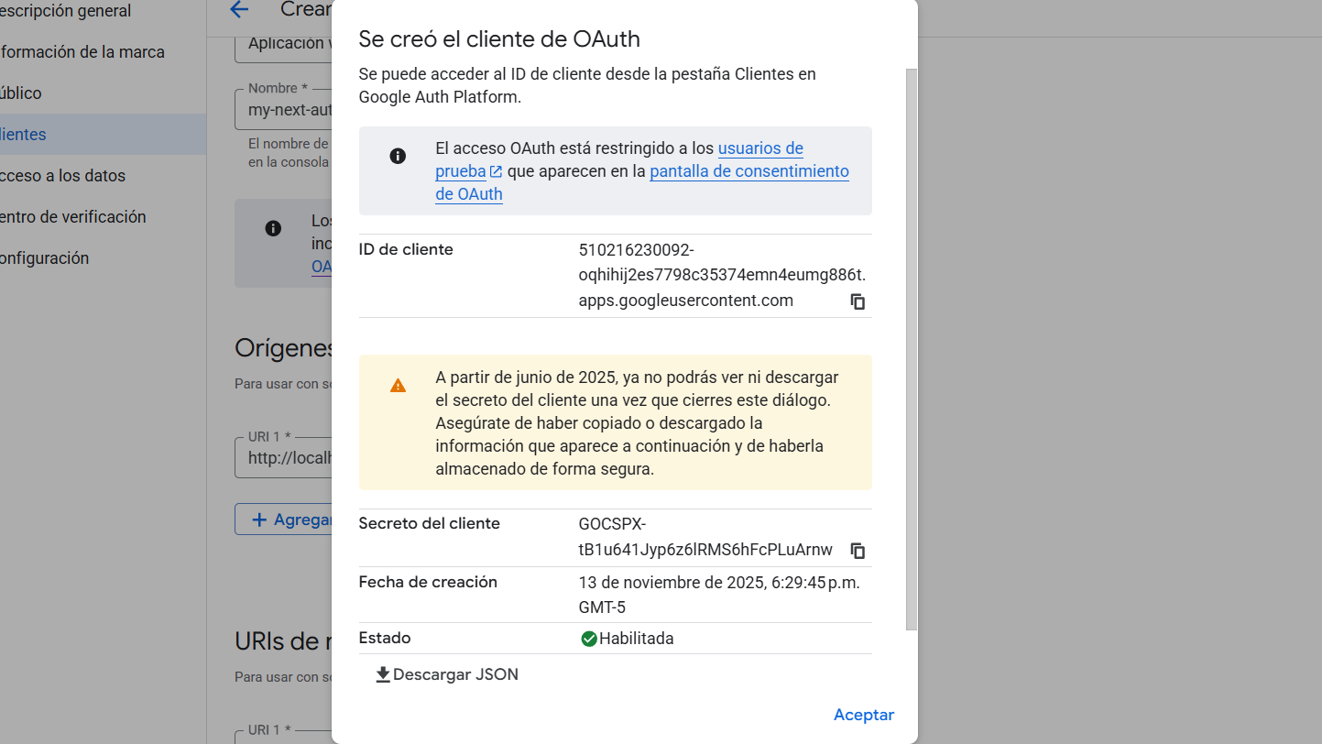

Crear el archivo .env.local en la raíz del proyecto y agregar los datos copiados.
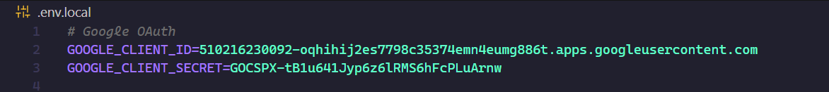
Configurar el proveedor de autenticación de Google
Crear el archivo app/api/auth/[...nextauth]/route.ts con el siguiente contenido:
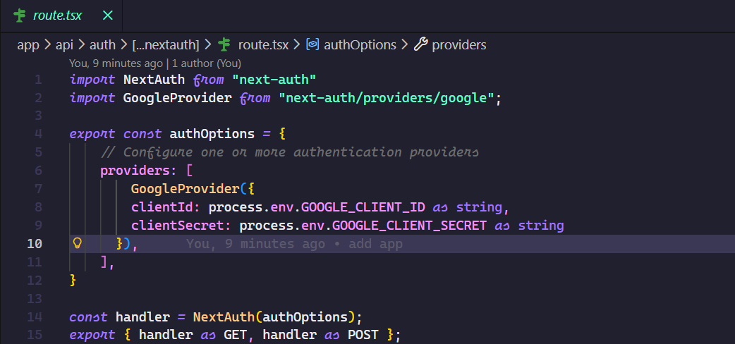

Implementar los componentes y páginas de la aplicación
Crear el archivo components/LogoutButton.tsx con el siguiente contenido:
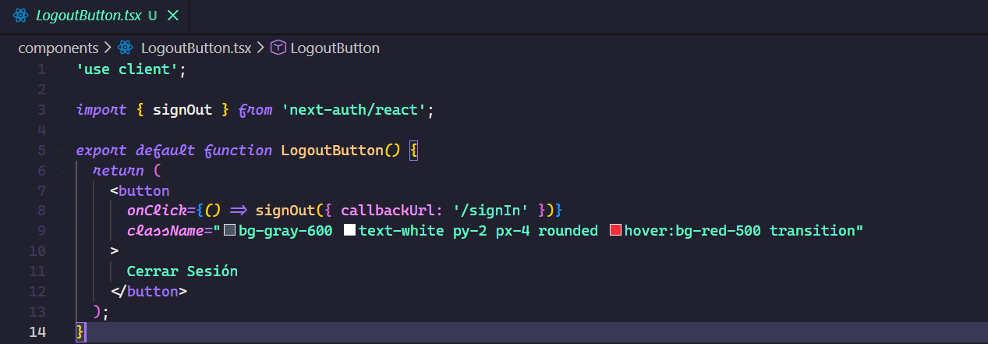

Crear el archivo components/SessionProvider.tsx con el siguiente contenido:
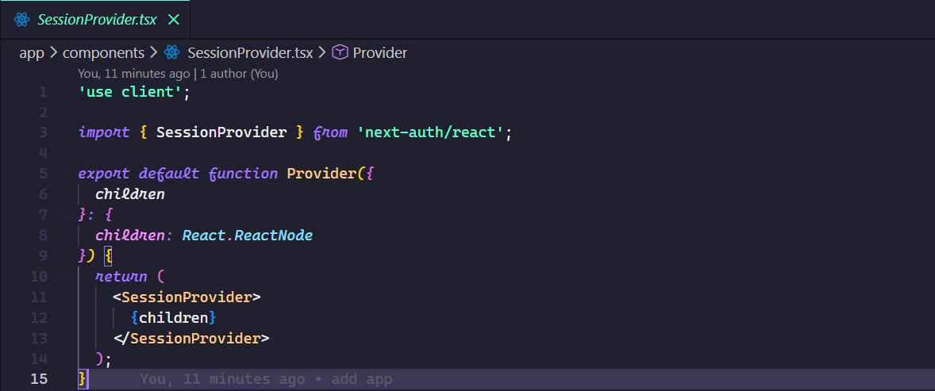

Modificar el archivo layout.tsx con el siguiente contenido:
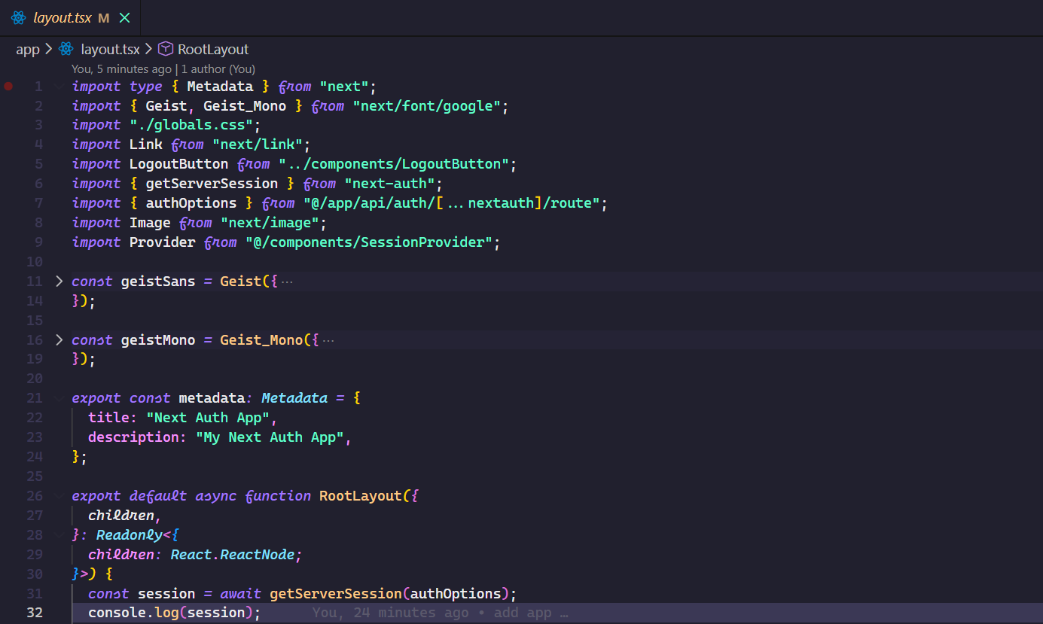
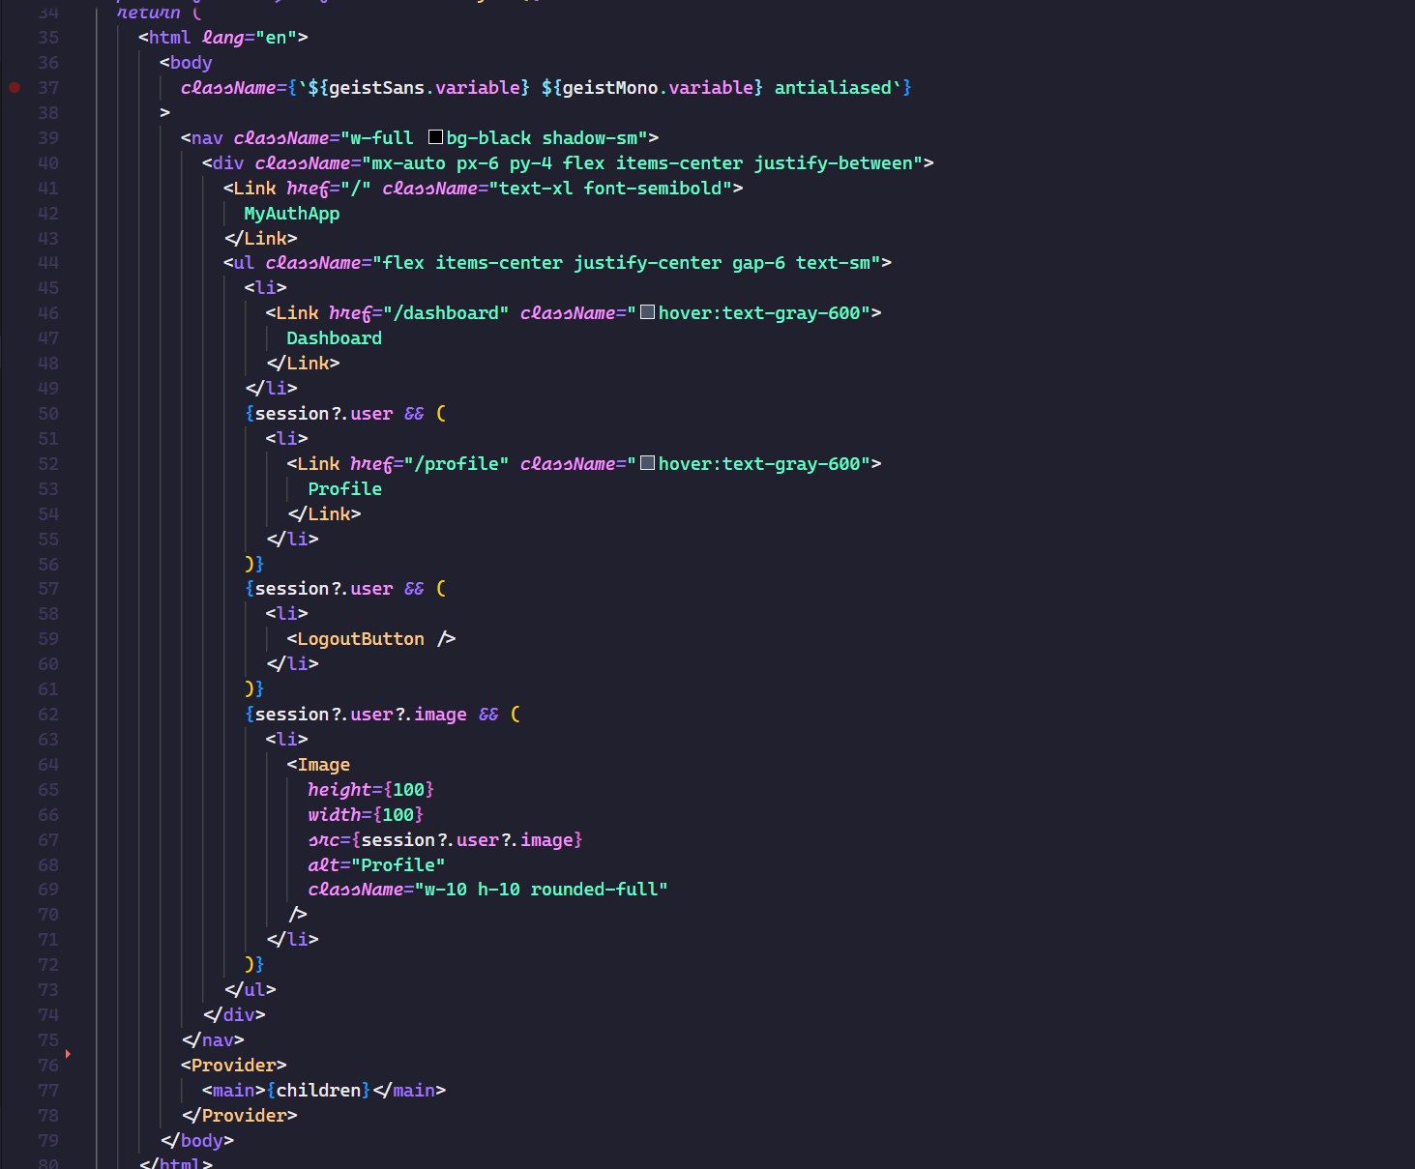

Modificar el archivo page.tsx con el siguiente contenido:
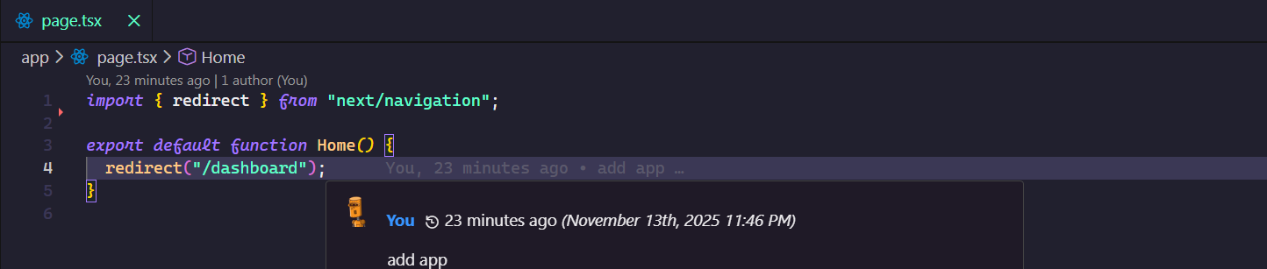

Crear el archivo app/signIn/page.ts con el siguiente contenido:
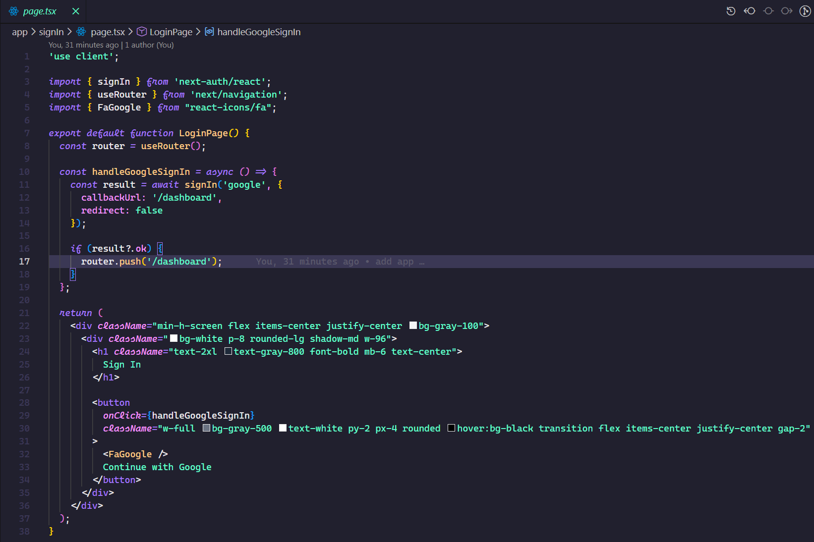

Crear el archivo app/dashboard/page.ts con el siguiente contenido:
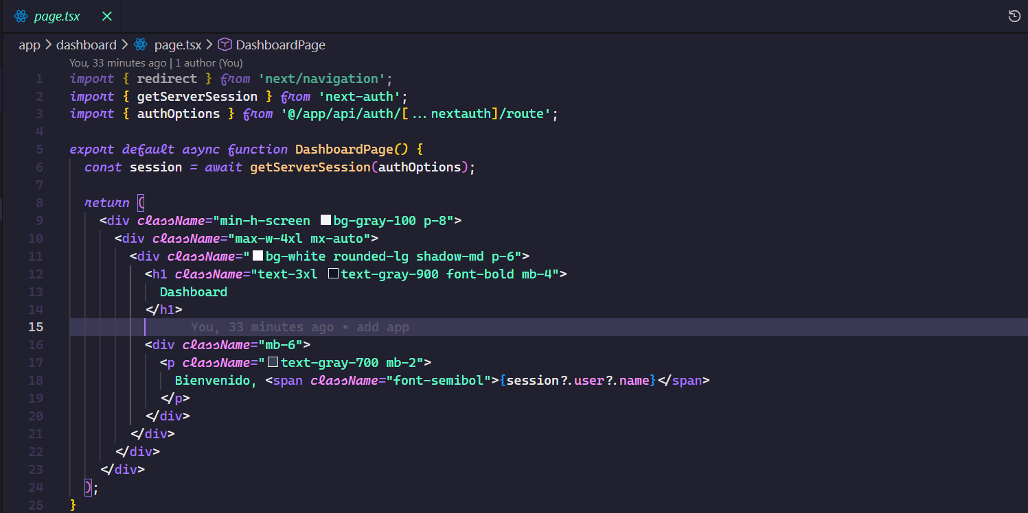
Crear el archivo app/profile/page.ts con el siguiente contenido:
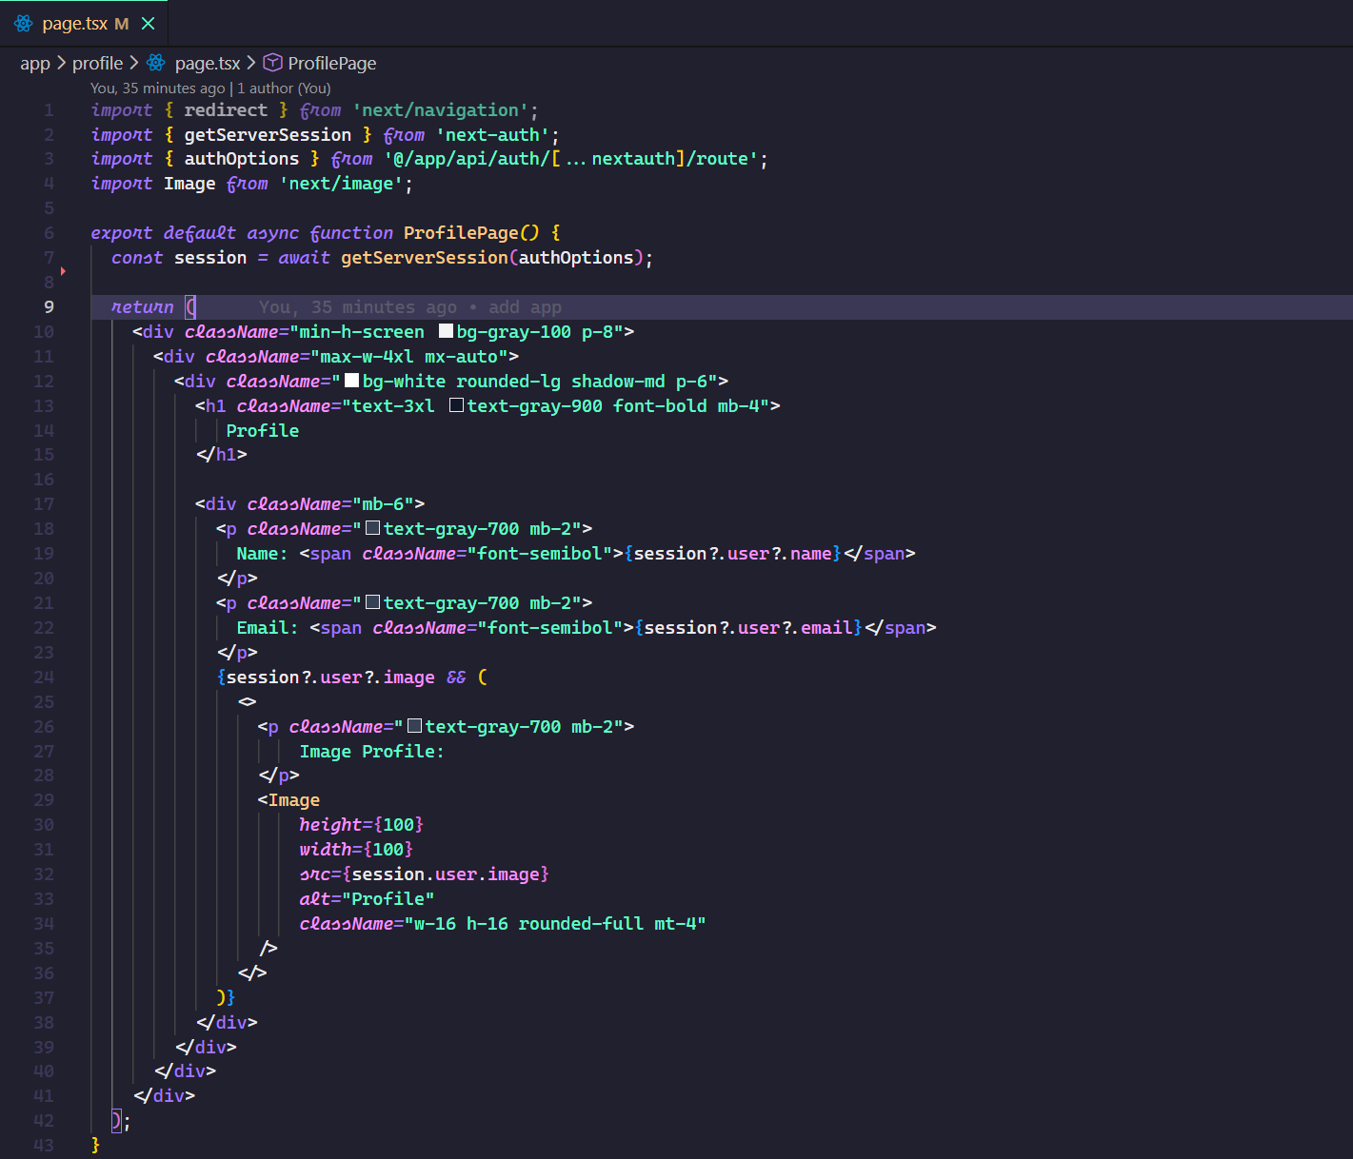

Modificar el archivo next.config.ts:
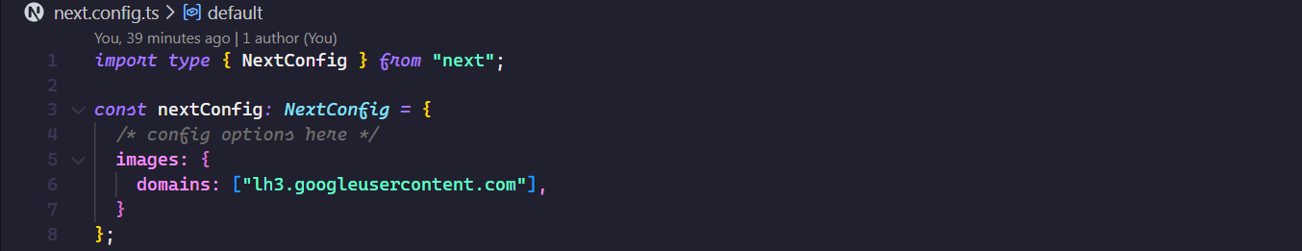

Configurar la protección de rutas
Crear el archivo middleware.ts dentro de la carpeta src con el siguiente contenido:
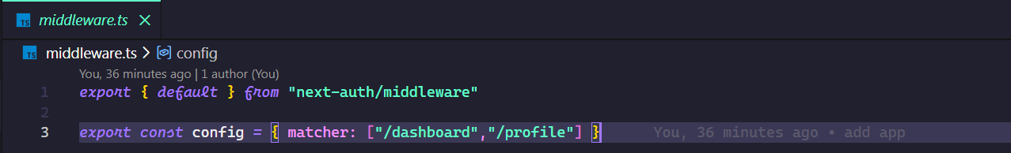

Agregar un SECRET en .env.local del siguiente enlace https://generate-secret.vercel.app/32.
Ejecutar la aplicación
npm run dev

Probar y capturar las páginas de la aplicación http://localhost:3000:

TAREA
Objetivo: Implementar otros proveedores de autenticación usando NextAuth.js.
Requerimientos:
- Configurar el inicio de sesión con credenciales (CredentialsProvider).
  - Agregar formulario de registro.
  - Bloquear el inicio de sesión luego de varios intentos.
  - Usar bcrypt para el cifrado de contraseñas.
- Agregar autenticación con GitHub (GitHubProvider).
Documentación: https://next-auth.js.org/providers

1. Colocar capturas de su aplicación:

2. Incluir el link de su repositorio:
3. Incluir el link de su aplicación web desplegada en Vercel:

CONCLUSIONES:
Las conclusiones son una opinión sobre tu trabajo, explicar cómo resolviste las dudas o problemas presentados en el laboratorio. Además de aportar una opinión critica de lo realizado. Indicar 5 conclusiones:
- ____________________________________________________________________________________________________________________________________________________________
- ____________________________________________________________________________________________________________________________________________________________
- ____________________________________________________________________________________________________________________________________________________________
- ____________________________________________________________________________________________________________________________________________________________
- ____________________________________________________________________________________________________________________________________________________________

